Утверждаю
И.о. директора школы
_____________Ганькевич И.М.

ПАСПОРТ

КГУ «Общеобразовательная школа № 2города Акколь отдела образования по Аккольскому району управления образования Акмолинской области»

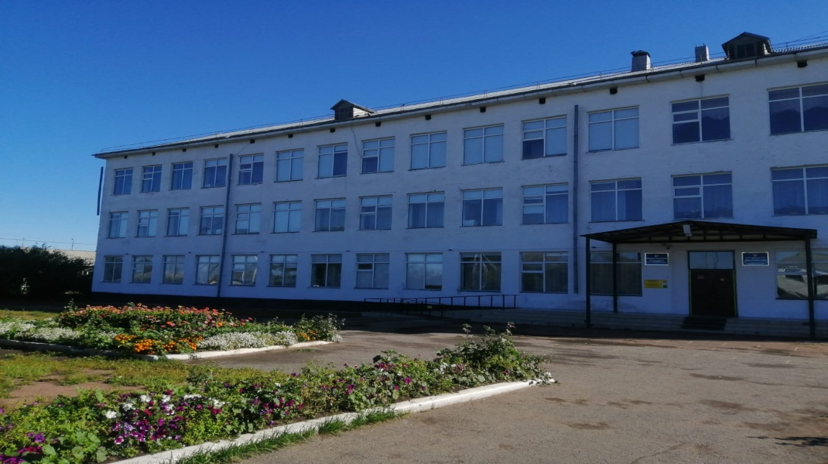

Дата ввода  в эксплуатацию:  год постройки : | 1971год  ГУ с 1971г. (перерегистрация),  КГУ с 2020г. (перерегистрация)  КГУ «Общеобразовательная школа № 2 г. Акколь отдела образования по Аккольскому району управления образования Акмолинской области» 2021год (перерегистрация)
Проектная мощность: | 540 ученических мест
Язык обучения: | Казахский, русский
Профиль обучения: | Общеобразовательная школа
Количество смен: | 2
Материально –  техническая база: | количество зданий –1;  этажность – 3;  общая площадь – 2599,7 кв.м.;  система отопления – центральное  водоснабжение – центральное  В школе 23 предметных кабинетов  Имеется спортивный зал, столовая, медицинский кабинет
Учебно –  воспитательный процесс: | В школе обучается 543 ученика (31 класс комплектов), из них:  казахский язык обучения – 55 учащихся,  русский язык обучения - 488 учащихся  с 1 по 4 класс (14 класс-комплектов) – 234 уч-ся,  с 5 по 9 класс (15 класс-комплектов) - 266 уч-ся.  10, 11 классы – 33  2 класса предшкольной подготовки – 10  Обучаются в здании школы:  1 смена: 0, 1, 4, 7-11 классы – 325 учащихся  2 смена: 2, 3, 5-6 классы – 218 учащихся
Кадровый состав: | Всего работников - 72  Педагогических работников: 52  в том числе 5 совместителя.  с высшей категорией - 19  педагог – исследователь - 18  с первой категорией - 14  педагог – эксперт - 14  со второй категорией-6  модератор - 6  без категории - 12
Количество учащихся получающих поддержку в рамках фонда Всеобуча | 69
Капитальный ремонт | В 2020 году проведен текущий ремонт здания школы на сумму 10млн. тенге за счет средств РБ и местного бюджета.
 | Из районного бюджета были выделены денежные средства в сумме 3 млн. тенге на разработку ПСД на капитальный ремонт школы.

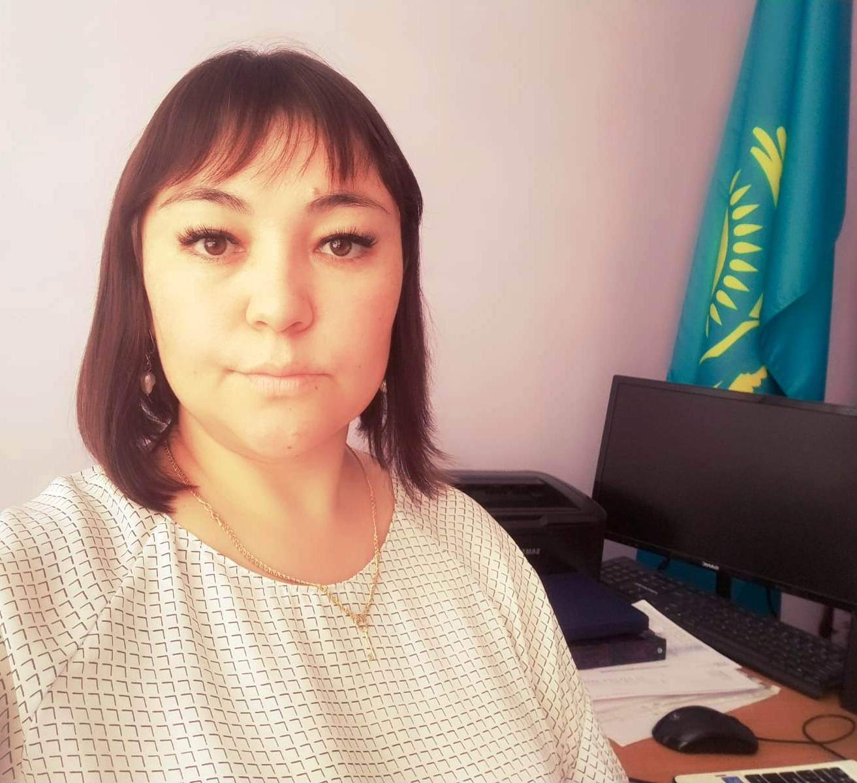
Ганькевич Инна Маратовна

КГУ «Общеобразовательная школа №2 города Акколь отдела образования по Аккольскому району управления образования Акмолинской области»

Образование: высшее, Университет им. Ш. Уалиханова, 2022 год
специальность «Учитель русского языка и литературы в классах с русским и нерусским языком обучения»
университет им. А. Мырзахметова, 2020 год
специальность «Педагог - организатор»

Профессиональная деятельность:
2008 г – вожатая ГУ «Аккольская средняя школа №1 им. П. Исакова»
2017 – 2018 г – методист районного отдела образования
2018 – и.о. директора дома детского творчества
с 2018 – 2022 год –– заместитель директора по воспитательной работе КГУ «Общеобразовательная школа №1 им. П. Исакова».

Награды: грамота руководителя образования Аккольского района, 2017г.;
Благодарственное письмо Елбасы Н.А. Назарбаева, 2020г.;
Благодарственное письмо акима Аккольского района, 2021г;
Благодарственное письмо от областного профсоюза, 2022 год.
В 2021-2022 учебном году присвоена третья категория заместителя директора по воспитательной работе.

